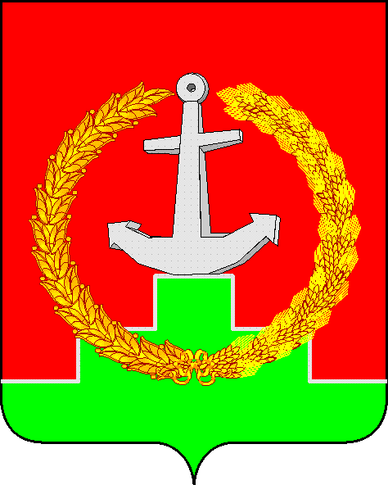

**СОБРАНИЕ ДЕПУТАТОВ МАТВЕЕВО-КУРГАНСКОГО РАЙОНА**

Ростовской области

**Р Е Ш Е Н И Е**

|  |  |  |
| --- | --- | --- |
| 21 сентября 2023 г. | № 181 | п. Матвеев Курган |

|  |
| --- |
| О внесении изменений в решение Собрания депутатов Матвеево-Курганского района от 12.11.2021 № 11 |

В целях реализации Федерального закона от 31.07.2020 № 248-ФЗ «О государственном контроле (надзоре) и муниципальном контроле в Российской Федерации», руководствуясь Уставом муниципального образования «Матвеево - Курганский район» Собрание депутатов Матвеево-Курганского района

**РЕШИЛО:**

1. Внести в решение Собрания депутатов Матвеево-Курганского района от 12.11.2021 № 11 «Об утверждении Положения о муниципальном контроле на автомобильном транспорте и в дорожном хозяйстве в границах населенных пунктов муниципального образования «Матвеево-Курганский район» изменение, дополнив Положение приложением 3, согласно приложению.

2. Настоящее решение вступает в силу со дня его официального опубликования, за исключением положений, для которых настоящим решением установлены иные сроки вступления их в силу. В соответствии с пунктом 2 статьи 98 Закона № 248-ФЗ нормы пункта 7 Положения распространяют свое действие на правоотношения, возникшие с 01.09.2023.

3. Настоящее решение подлежит опубликованию и размещению на официальном сайте Администрации Матвеево-Курганского района в информационно-телекоммуникационной сети «Интернет».

4. Контроль за исполнением настоящего решения возложить на Лебедева Н.В. - председателя комиссии по строительству, благоустройству, транспорту, связи, коммунальному хозяйству и торговле Собрания депутатов Матвеево-Курганского района.

|  |  |
| --- | --- |
| Председатель Собрания депутатов  Матвеево - Курганского района | Н.Н. Анцев |

|  |  |
| --- | --- |
|  | Приложение  к решению  Собрания депутатов  Матвеево-Курганского района  от 21.09.2023 № 181 |

|  |  |
| --- | --- |
|  | Приложение №3  к Положению о муниципальном контроле на автомобильном транспорте и в  дорожном хозяйстве в границах населенных  пунктов муниципального образования  «Матвеево-Курганский район» |

**Перечень индикаторов риска**

**нарушения обязательных требований, проверяемых в рамках осуществления муниципального контроля на автомобильном транспорте, городском наземном электрическом транспорте и в дорожном хозяйстве в границах населенных пунктов муниципального образования**

**«Матвеево - Курганский район»**

1. В отношении перевозок пассажиров по муниципальным маршрутам регулярных перевозок:

- поступление в течение 30 дней двух и более обращений (информации) от граждан, органов государственной власти, органов местного самоуправления, юридических лиц, из средств массовой информации о невозможности осуществить поездку от одного и (или) нескольких остановочных пунктов по причинам, не зависящим от гражданина (пассажира), на муниципальном маршруте регулярных перевозок, по которому осуществляется обслуживание пассажиров по нерегулируемому тарифу или по муниципальному контракту;

- наличие в контрольном органе сведений о привлечении контролируемого лица в течение девяноста календарных дней три и более раза к административной ответственности, предусмотренной статьей 11.33 Кодекса Российской Федерации об административных правонарушениях, при осуществлении перевозок по муниципальным маршрутам регулярных перевозок;

2. В отношении дорожного хозяйства:

- выявление в течение трех месяцев случая (факта) начисления контролируемому лицу штрафов за неисполнение или ненадлежащее исполнение контролируемым лицом обязательств, предусмотренных муниципальным контрактом, заключенным контролируемым лицом с органами местного самоуправления, предметом которого является выполнение одного из следующих видов работ – капитальный ремонт, ремонт, содержание автомобильных дорог общего пользования муниципального значения либо искусственных дорожных сооружений».